Tagarela: Módulo de comunicação musical por meio de musicoterapia
Roberto Weege Junior
Prof. Dalton Solano dos Reis – Orientador

Introdução
A música é um elemento que estimula o ser humano. Segundo Queiroz (2000, p. 15), “a música tem como qualidade intrínseca de relaxar a sensoriedade humana, por satisfazê-la, e com isso conduz as pessoas a um estado receptivo e sensível, em especial quanto às emoções”. Tomando proveito desses efeitos, a musicoterapia é um processo, segundo Bruscia (2016, p. 55), em que o musicoterapeuta utiliza diversas facetas da experiência musical, além das relações interpessoais geradas durante a terapia, para otimizar a saúde do paciente.
Atualmente a musicoterapia é aplicada em diversos tipos de estabelecimentos, como escolas, clínicas, casas de repouso e asilos (BRUSCIA, 2016, p. 36). É uma prática utilizada para dar assistência a pessoas com distúrbios emocionais, transtornos psiquiátricos, necessidades especiais, dificuldades especiais, dependências químicas, estresse, pós-trauma, entre outros (BRUSCIA, 2016, p. 36).
Nestas aplicações, diversos elementos musicais podem ser utilizados. Bruscia (2016, p. 59) destaca quatro métodos primários utilizados na musicoterapia: escutar, improvisar, recriar e compor. Estas são atividades em que o musicoterapeuta precisa envolver o paciente, sem necessariamente ensinar a ele teoria musical. Esta situação traz desafios que podem ser enfrentados mais facilmente com o auxílio de tecnologia.
A utilização de softwares como ferramenta para terapia ajuda os terapeutas a obter melhores resultados com seus pacientes. De acordo com Watanabe, Tsukimoto D. e Tsukimoto G. (2003, p. 20) quando foi utilizado um computador se verificou “[...] melhora funcional em todos os pacientes, com aumento da destreza e agilidade no uso dos programas e dispositivos”. Watanabe, Tsukimoto D. e Tsukimoto G. (2003, p. 20) também destacam que houve um aumento na motivação dos pacientes com a utilização do computador como ferramenta auxiliar de terapia.
Um exemplo de software que pode ser aplicado em atividades terapêuticas é o Tagarela, que é uma plataforma que vem sendo desenvolvida através de trabalhos de conclusão de curso da área de computação da Universidade Regional de Blumenau. O Tagarela foi criado inicialmente como uma plataforma de comunicação alternativa, para auxiliar na melhora da capacidade de comunicação do paciente (FABENI, 2012). Outros módulos começaram a ser adicionados ao tagarela em outros trabalhos, como um módulo de jogo educacional (FERREIRA, 2016), um módulo de ensino de Braille (CAZAGRANDA, 2016), e um módulo destinado ao auxílio de crianças autistas na aquisição e desenvolvimento de linguagem (SAUTNER, 2017).
Considerando o exposto, este trabalho pretende ampliar a abrangência do Tagarela através da construção e integração de um módulo de musicoterapia. Este módulo deve auxiliar o musicoterapeuta em atividades de composição musical e proporcionar ao paciente a possibilidade de manipulação de elementos musicais sem a necessidade de conhecimento teórico musical, aumentando o interesse e a motivação do paciente.

OBJETIVOS
Este trabalho tem como objetivo incorporar ao Tagarela um módulo para facilitar a execução de atividades de composição musical em musicoterapia.
Os objetivos específicos são:
- fornecer ao musicoterapeuta um método para cadastro de fragmentos musicais para serem utilizados em atividades de composição musical, de forma que o terapeuta possa personalizar os cenários de acordo com a necessidade do usuário;
- permitir que o usuário combine os fragmentos cadastrados para formular suas composições musicais;
- permitir que o usuário realize alterações de propriedades musicais nos fragmentos escolhidos em suas composições musicais.

trabalhos correlatos
Neste capítulo serão descritos três trabalhos correlatos que abordam assuntos relacionados à musicoterapia e/ou utilização de tecnologia para manipulação de elementos musicais. O primeiro trabalho, desenvolvido por Monteiro (2016), relata uma experiência de estágio em que foi aplicada a musicoterapia em um contexto escolar. O segundo trabalho, desenvolvido por Corrêa et al. (2013), aborda a construção e aplicação de um software em atividades de musicoterapia. O último trabalho, desenvolvido por Lima (2006), trata de um software construído para manipular, de forma a proporcionar mais conforto aos cantores, elementos de arquivos de música utilizados para gerar acompanhamento durante performances musicais.

A musicoterapia em contexto escolar: perturbações do comportamento, espectro do autismo e multideficiência
O trabalho de Monteiro (2016) aborda a aplicação de métodos de musicoterapia em sessões para alunos de duas instituições de ensino de Portugal. Na primeira instituição cinco indivíduos, com idade entre 11 e 16 anos com perturbações do comportamento, e um indivíduo de 16 anos de idade com multideficiência, participaram das sessões de musicoterapia. Na segunda instituição quatro indivíduos, entre 6 e 10 anos de idade, com perturbações do aspecto autista participaram das sessões. Nas duas instituições foram realizadas entre 58 e 59 sessões ao decorrer de todo o trabalho.
O planejamento das sessões de musicoterapia aplicadas por Monteiro (2016) se baseou em seis atividades diferentes, cada uma com objetivos específicos próprios. Para cada sessão eram escolhidas, dentre as seis atividades, as atividades mais pertinentes ao estado individual dos participantes da sessão. São as seis atividades:
- canção do bom dia: utilizada para contextualizar os participantes do início da sessão de musicoterapia;
- canção: utilizada para abordar a comunicação verbal e a métrica musical, uma vez que o participante deveria cantar ao mesmo tempo que o musicoterapeuta;
- improvisação: utilizada na construção da relação terapêutica e para estimular reações espontâneas do participante através de comunicação, criação e improvisação musical;
- repetição/criação: utilizada para melhorar a capacidade de concentração e memória do participante;
- escuta musical: utilizada para relaxar o participante;
- canção da despedida: utilizada para contextualizar o participante sobre o fim da sessão de musicoterapia.
Monteiro (2016, p. 38) destaca que as atividades aplicadas nas sessões de musicoterapia deveriam promover concentração, autocontrole, disciplina, comunicação e bem-estar físico e emocional para os alunos. Para avaliar os resultados das sessões foram reservados os dois últimos encontros com os participantes, onde os aspectos como comunicação, desenvolvimento de expressão corporal, desenvolvimento de expressão vocal e socialização foram considerados.
Segundo Monteiro (2016, p. 64), após a avaliação dos resultados, foi possível concluir que o estágio desenvolvido com as sessões de musicoterapia melhorou a qualidade de vida em âmbito escolar dos alunos que participaram das sessões. Monteiro (2016, p. 67) destaca que em algumas sessões “[...]aparentemente não acontecia nada, por vezes parecia até que a criança não dava conta de que eu estava na sala com ela, no entanto quando existiram progressos com essas crianças tudo fez sentido [...]”. Sendo assim, o trabalho desenvolvido com as sessões de musicoterapia se mostrou bem-sucedido, até para os casos que impuseram mais dificuldades.

GenVirtual
O GenVirtual, cujo desenvolvimento foi detalhado no trabalho de Corrêa et al. (2013), é uma interface musical que utiliza realidade aumentada para apoiar a realização de atividades envolvendo música por crianças com deficiência motora e cognitiva. O software foi construído para desktop e possui um módulo de composição livre, um módulo de visualização de partituras e um módulo de jogo de memória.
Conforme o apresentado por Corrêa et al. (2013), em todos os módulos do GenVirtual o usuário interage com o software por meio de cartões musicais, que são cartões físicos que representam uma nota musical, como dó ou ré, ou um instrumento musical, como trompete ou guitarra. Os cartões que representam notas musicais são grafados com o nome da nota, já os que representam instrumentos musicais são representados pelo desenho do instrumento que representa.
No módulo de livre criação, o usuário posiciona os cartões em uma superfície para a qual a câmera esteja apontada. O software identifica os cartões e replica no monitor do computador a representação virtual do layout de cartões, exibindo um cubo colorido para representar um cartão de nota musical ou um desenho do instrumento para os cartões que representam instrumentos musicais. Quando o usuário interage com um cartão de nota musical, cobrindo parte do cartão com a mão, o software reproduz o som da nota associada ao cartão tocado, utilizando o timbre do instrumento que o usuário posicionou na superfície. A Figura 1 demonstra a utilização do software.
Corrêa et al. (2013) expõem que o GenVirtual utiliza uma biblioteca do Sistema Operacional Windows, chamada API Win32, para manipular mensagens em formato Musical Instrument Digital Interface (MIDI). A função desta biblioteca é realizar manipulações de propriedades de som, como selecionar o timbre ou a nota musical do som que deve ser executado, de acordo com a interação realizada pelo usuário.
O GenVirtual foi avaliado por especialistas em música e por crianças com déficits motores e cognitivos. Com base nestas avaliações, Corrêa et al. (2013, p. 129) concluíram que o GenVirtual é capaz de apoiar atividades de improvisação, recriação e composição musical e audição sonora e musical. Segundo os autores, os pacientes tiveram seu desempenho e estímulos melhorados com a utilização do GenVirtual, o que acarretou em um aumento de motivação dos pacientes para com a terapia. Segundo os pacientes a terapia foi mais divertida com a utilização do software.
Figura 1 – Utilização do GenVirtual
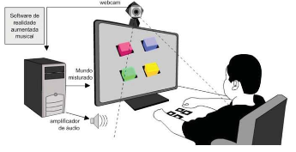
Fonte: Corrêa et al. (2013).
Corrêa et al. (2013, p. 129) também apontaram dois pontos negativos destacados nas avaliações. O primeiro ponto foi o timbre dos instrumentos, que, por serem digitais, nem sempre possuíram similaridade com o som acústico do instrumento. O segundo ponto foi a duração das notas musicais durante a interação do usuário com o cartão, uma vez que a duração do som não foi determinada pela duração da interação com o cartão, e sim por um valor padrão definido no software.

Best vocal 2005
O trabalho de Lima (2006) relata a construção de um software que adequa a tonalidade da música de uma fonte sonora aos limites da extensão vocal do cantor. A alteração de tonalidade faria com que a nota mais grave da melodia seja mais aguda que a nota mais grave que o cantor consegue executar, e a nota mais aguda da melodia seja mais grave que a nota mais aguda que o cantor consegue executar. Segundo Lima (2006, p. 3), o ajuste de tonalidade musical aos limites de extensão vocal reduz a chance de o cantor sofrer lesões em suas pregas vocais.
Apesar de citar várias fontes sonoras possíveis de tratamento no trabalho, o software construído, batizado de Best Vocal 2005, utilizou como fonte sonora somente arquivos tipo MIDI, manipulados através da linguagem de programação CLEAN em um software construído para desktop.
O Best Vocal 2005 foi capaz de abrir, reproduzir, salvar e editar características musicais de arquivos MIDI que continham diversos canais simultâneos de áudio. A principal característica musical editada foi a tonalidade musical, cumprindo o objetivo principal do trabalho. Para executar esta ação o usuário, após abrir o arquivo MIDI, informa ao sistema quais são os limites de seu alcance vocal e solicita ao software que seja realizada a adequação. A Figura 2 demonstra a interface gráfica desta funcionalidade.
Figura 2 – Alteração de tonalidade no Best Vocal 2005
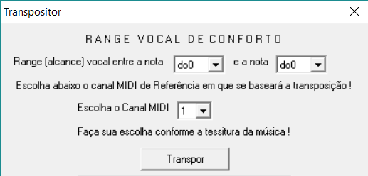
Fonte: Lima (2006).
Lima (2006, p. 142), expõe em suas conclusões que o trabalho obteve sucesso em realizar as análises e alterações propostas. Um fator que o autor considera em sua análise é a utilização da ferramenta de forma profissional por músicos durante um período de tempo superior a um ano, o que comprova de forma prática o atendimento dos requisitos.

Plataforma atual
O Tagarela começou a ser desenvolvido como proposta do trabalho de conclusão de curso em 2012. Deste trabalho até os dias atuais diversos outros trabalhos foram desenvolvidos para realizar migrações de tecnologia, melhorias de funcionalidade e adição de funcionalidades à plataforma.
No trabalho de Fabeni (2012), o Tagarela foi construído como um aplicativo de comunicação alternativa para a plataforma iOS 6. Os objetivos do Tagarela, segundo o autor, eram construir um ambiente para auxiliar na comunicação de pessoas com necessidades especiais e crianças em fase de alfabetização, utilizar imagens e áudios para propiciar imersão ao usuário e possibilitar customizações para atender necessidades específicas dos usuários.
O trabalho de conclusão de curso de Marco (2014) realizou a conversão da versão do Tagarela de Fabeni (2012) para a plataforma Android. Já o trabalho de Wippel (2015) realizou a conversão da versão inicial do Tagarela utilizando o framework PhoneGap. A Figura 3 demonstra o resultado destes trabalhos, em que o usuário pode interagir com um símbolo, que pode emitir um som associado. Com esta característica o usuário pode se comunicar por meio dos símbolos existentes na prancha, que foram previamente cadastrados.
Figura 3 – Prancha com símbolos do Tagarela
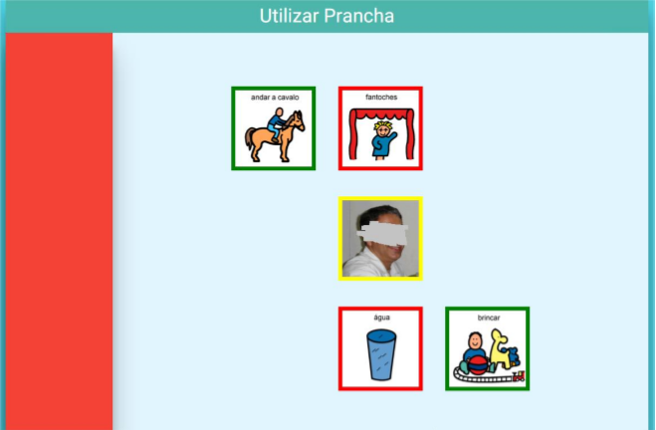
Fonte: Wippel (2015).
Após a versão inicial do Tagarela, Reetz (2013) adicionou a ele um jogo de letras e números para a plataforma Android. Marques (2014) converteu o trabalho de Reetz (2013) para iOS. Esta mesma funcionalidade foi convertida por Ferreira (2016) para os frameworks PhoneGap e Ionic. A Figura 4 demonstra o resultado destes trabalhos, em que o usuário, através de um jogo, aprende a como desenhar uma letra do alfabeto.
Figura 4 – Jogo de letras números do Tagarela
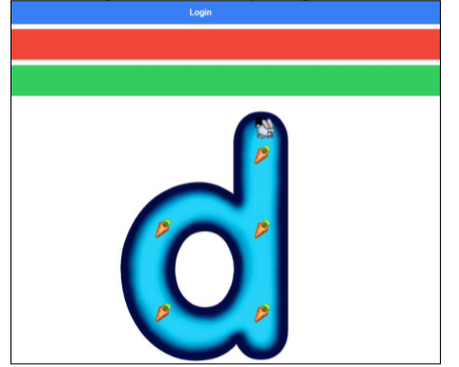
Fonte: Ferreira (2016).
Cazagranda (2016) adicionou um módulo para o ensino do Braille utilizando o framework PhoneGap. Neste trabalho foram desenvolvidas atividades relacionadas com apresentação, consulta e prática dos sinais da escrita Braille. Em uma das funcionalidades deste trabalho, o software exibe uma figura e parte do nome do objeto da figura em Braille, o usuário então precisa completar os sinais faltantes na representação do nome do objeto em Braille.
Sautner (2017) adicionou ao Tagarela, utilizando o framework Ionic, um módulo para auxiliar crianças autistas na aquisição de linguagem. Neste módulo, é exibida a imagem de um objeto ao usuário e o usuário deve pronunciar a palavra que representa o objeto exibido, podendo consultar o som da pronuncia do objeto ao aplicativo.
Considerando todos os trabalhos citados, hoje o Tagarela possui quatro segmentos. Além de ser uma Plataforma de Comunicação Alternativa (PCA), ele possui um módulo de jogo voltado para o aprendizado de símbolos gráficos, um módulo de jogo dedicado ao ensino da linguagem Braille e um módulo voltado para auxiliar crianças autistas na aquisição de linguagem.

Proposta do novo módulo
Neste capítulo serão apresentadas as justificativas que embasam a construção de um módulo de musicoterapia para o Tagarela, bem como os requisitos do novo módulo e a metodologia que será aplicada durante o seu desenvolvimento.

JUSTIFICATIVA
O Quadro 1 demostra um comparativo entre os trabalhos correlatos apresentados e o Tagarela. Foram incluídos ao quadro elementos relativos à utilização dos trabalhos em atividades de musicoterapia, à tecnologia utilizada para manipulação de dados musicais e à plataforma para a qual foi desenvolvido o trabalho.

Quadro 1 – Comparativo entre os trabalhos correlatos e o Tagarela
Trabalhos  Características | Monteiro (2016) | GenVirtual  (CORRÊA et al., 2013) | Best Vocal 2005  (LIMA, 2006) | Tagarela
Aborda atividades terapêuticas | Sim | Sim | Não | Sim
Aborda atividades de composição musical como terapia | Sim | Sim | Não | Não
Utiliza o protocolo MIDI | Não se aplica | Sim | Sim | Não
Gera arquivos MIDI com base em alteração de dados de outros arquivos | Não se aplica | Não | Sim | Não
Plataforma | Não se aplica | Desktop | Desktop | Mobile
Fonte: elaborado pelo autor.

Tendo como base o quadro comparativo é possível verificar que o trabalho de Monteiro (2016), o GenVirtual e o Tagarela abordam questões sobre atividades terapêuticas. O novo módulo proposto neste trabalho pretende aumentar a abrangência do Tagarela adicionando atividades terapêuticas de composição musical, também abordadas nos trabalhos de Monteiro (2016) e no GenVirtual.
Os trabalhos GenVirtual e Best Vocal 2005 necessitaram manipular propriedades sonoras e ambos adotaram o protocolo MIDI para esta tarefa. Para possibilitar que o usuário do novo módulo tenha independência da presença ativa do musicoterapeuta durante o processo de criação musical, também se faz necessária a utilização de algum protocolo que possibilite a manipulação das propriedades do som. Assim como nos trabalhos GenVirtual e Best Vocal 2005, o novo módulo deverá utilizar o protocolo MIDI.
Considerando o exposto pela descrição e comparação entre os trabalhos correlatos, ao adicionar atividades de musicoterapia ao Tagarela, que já oferece os benefícios de um software construído para dispositivos móveis, este trabalho se torna relevante, pois poderá contribuir com a melhora da experiência musical de pessoas com necessidades especiais. Não será necessário que essas pessoas precisem conhecer conceitos de teoria musical ou serem acompanhadas por um musicoterapeuta durante a execução de uma atividade de composição musical. Além disso, qualquer pessoa apta a utilizar um dispositivo móvel poderá criar uma composição musical rica em elementos musicais, uma vez que o novo módulo deverá controlar a execução de diversos canais e propriedades de sons simultaneamente. Com isso o nível de satisfação dos pacientes para com a atividade terapêutica deve aumentar, melhorando assim os resultados terapêuticos.

REQUISITOS PRINCIPAIS DO PROBLEMA A SER TRABALHADO
A aplicação descrita deverá:
- permitir ao musicoterapeuta cadastrar fragmentos musicais através de arquivos tipo MIDI (Requisito Funcional - RF);
- permitir ao musicoterapeuta agrupar os fragmentos musicais, a fim de restringir a utilização de fragmentos em composições (RF);
- permitir ao musicoterapeuta agrupar os fragmentos musicais em subgrupos para restringir sua utilização em composições em razão da função de cada fragmento (RF);
- permitir ao usuário escolher um grupo de fragmentos musicais para começar o processo de composição (RF);
- permitir ao usuário selecionar os fragmentos que irão realizar a composição (RF);
- permitir que o usuário edite o timbre do instrumento de um fragmento (RF);
- permitir que o usuário edite a velocidade de execução de sua composição (RF);
- permitir que o usuário edite a tonalidade da sua composição (RF);
- permitir que o usuário execute a sua composição (RF);
- permitir que o usuário execute um fragmento musical individualmente (RF);
- utilizar a estrutura de pastas/arquivos do dispositivo para organizar o cadastro dos fragmentos musicais (Requisito Não Funcional - RNF);
- ser desenvolvido utilizando o framework Ionic (RNF).

METODOLOGIA
O trabalho será desenvolvido observando as seguintes etapas:
- levantamento bibliográfico: realizar o levantamento bibliográfico de fontes que abordem as questões de teoria musical e musicoterapia necessárias para o desenvolvimento do trabalho, bem como as questões sobre o framework Ionic, o protocolo MIDI e os trabalhos correlatos;
- levantamento de requisitos: com base no levantamento realizado no item (a), realizar a revisão, adequação e descrição dos requisitos do trabalho;
- especificação: utilizar a ferramenta Star UML para criar os diagramas de classe e de caso de uso do módulo, com base nos requisitos definidos;
- implementação: realizar a implementação do módulo, considerando os diagramas construídos no item (c) utilizando o framework Ionic;
- testes: definir e executar cenários de teste para garantir o funcionamento do módulo tanto nos aspectos de utilização quanto nos aspectos de funcionalidade. Nesta etapa o software deve ser testado também por pessoas que não participaram do processo de construção do software.
As etapas serão realizadas nos períodos abordados no Quadro 2.

Quadro 2 - Cronograma
Quinzenas  Etapas | 2018
Quinzenas  Etapas | feb. |  | mar. |  | abr. |  | maio |  | jun.
Quinzenas  Etapas | 1 | 2 | 1 | 2 | 1 | 2 | 1 | 2 | 1 | 2
levantamento bibliográfico
levantamento de requisitos
especificação
implementação
testes
Fonte: elaborado pelo autor.

REVISÃO BIBLIOGRÁFICA
Este capítulo descreve os assuntos que fundamentarão o estudo a ser realizado: musicoterapia, teoria musical, protocolo MIDI e framework Ionic. Cada um destes assuntos possui uma seção neste capítulo.

MUSICOTERAPIA
Barcellos (2004, p. 3) afirma que “[...] a educação musical pode contribuir para o desenvolvimento de cérebros normais, enquanto a musicoterapia é fundamental para minimizar os danos que afetam o cérebro, como resultado de tantas patologias”. A musicoterapia é definida por Bruscia (2016, p. 55) como “[...] um processo reflexivo onde o terapeuta ajuda o cliente a otimizar sua saúde, usando variadas facetas da experiência musical e as relações formadas através desta como o ímpeto para a transformação”. Durante o processo de musicoterapia, segundo Bruscia (2016, p. 125), as atividades que podem ser executadas estão relacionadas com ações de improviso, execução, composição e audição musical. Bruscia (2016, p. 125) também afirma que cada uma destas atividades possui características próprias e únicas, e que, portanto, cada uma delas possui também seus próprios potenciais e aplicações.
Sobre as atividades de composição musical, Bruscia (2016, p. 130) afirma que “o terapeuta ajuda o cliente a escrever canções, letras ou peças instrumentais, ou a criar qualquer tipo de produto musical, tais como clipes de música ou fitas de áudio”. Algumas metas deste tipo de atividade são: desenvolver habilidades para expressar e organizar pensamentos e sentimentos, desenvolver habilidades de tomada de decisão e desenvolver habilidades de documentação e comunicação de sua composição para permitir que outros à reproduzam (BRUSCIA, 2016, p. 130). Barcellos (2004, p. 13) afirma que atividades de composição musical ajudam os pacientes a se expressarem. Em um relato de Barcellos (2004, p. 13), a autora expõe que este tipo de atividade fez com que pacientes passassem a expressar seus medos, decepções e esperanças com o passar do tempo, situação que não ocorria de início. Portanto, Barcellos (2004, p. 13) expõe que a atividade de composição musical permitiu que os pacientes desenvolvessem subjetividade.
Segundo Bruscia (2016, p. 68), a musicoterapia é centrada na criatividade e a participação do paciente, ou cliente, em musicoterapia exige dele criatividade. Conforme destacado por Ilari e Araújo (2010, p. 193) “o papel do musicoterapeuta é facilitar o engajamento do cliente com seu ser criativo, e processar os conteúdos expressos pelo cliente”.

TEORIA MUSICAL
Med (1996, p. 11) define que as principais características do som são a duração, a intensidade, a altura e o timbre. As mesmas características também são apontadas na obra de Lacerda (1967, p. 1). Nesta seção, para cada um destes elementos será apresentada uma subseção em que a propriedade sonora será explicada e associada à elementos de notação musical.

DURAÇÃO DO SOM
Segundo Lacerda (1967, p. 1), a propriedade sonora de duração é determinada pelo tempo de duração do som. Med (1996, p. 12) caracteriza a mesma propriedade sonora como o tempo em que ocorre a vibração que gera o som. Ambos autores associam a propriedade de duração do som com os elementos de notação musical figura de nota e andamento.
A figura de nota, ou figura de som, é, segundo Priolli (2006, p. 13), a forma gráfica da nota. Priolli (2006, p. 13) afirma que “para representar as várias durações dos sons musicais as notas são escritas sob formas diferentes”. Cada figura de nota possui uma figura de pausa respectiva, que representa a duração do silêncio e que possui a mesma duração da figura de nota correspondente (PRIOLLI, 2006, p. 13). A Figura 5 demonstra o nome e as formas das figuras de notas e das suas respectivas figuras de pausas.
Figura 5 – Figuras de notas e figuras de pausas
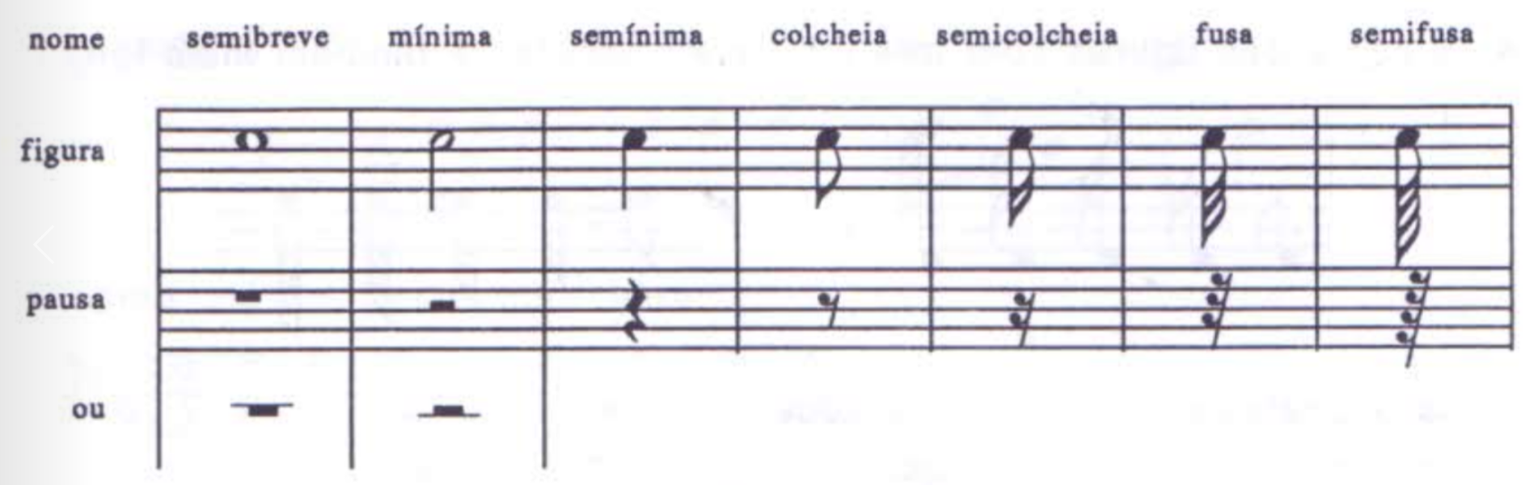
Fonte: Med (1996).
De acordo com Med (1996, p. 27) existe uma relação de proporção entre as figuras de notas que pode ser binária ou ternária. Quando a divisão é binária, uma semibreve tem a duração de duas mínimas, que tem a duração de duas semínimas e assim por diante, seguindo a sequência apresentada na Figura 5 (MED, 1996, p. 27). Quando é ternária, uma semibreve tem a duração de três mínimas, que tem a duração de três semínimas e assim por diante, seguindo a sequência apresentada na Figura 5 (MED, 1996, p. 29).
O andamento, conforme definido por Lacerda (1967, p. 29), é a velocidade da música. Lacerda (1967, p. 30) expõe que o andamento pode ser determinado com precisão se utilizando de valores em batidas por minuto (bpm). Med (1996, p. 194) exemplifica que existe sempre uma figura de nota com valor equivalente a 1 bpm, uma vez determinada esta figura de nota a duração das demais é obtida pela relação de proporção entre as figuras de nota.

INTENSIDADE DO SOM
Segundo Lacerda (1967, p. 1), a propriedade sonora de intensidade é determinada pela capacidade de o som ser mais forte ou mais fraco. Med (1996, p. 12) caracteriza a mesma propriedade sonora como a amplitude da vibração que gera o som, e complementa relacionando a propriedade ao volume sonoro. Ambos autores associam a propriedade de intensidade do som com o elemento de notação musical sinais de dinâmica.
Lacerda (1967, p. 49) define dinâmica como “[...] a arte de graduar a intensidade sonora na execução musical”. Lacerda (1967, p. 49) também apresenta sinais de dinâmica utilizados para indicar qual a intensidade sonora que deve ser aplicada no trecho musical que conter o sinal. Em ordem crescente de intensidade sonora os sinais de dinâmica apresentados são: ppp, pp, p, mp, mf, f, ff e fff (LACERDA, 1967, p. 49). O p nesta escala significa piano, que é sinônimo de intensidade sonora fraca e o f significa forte, e é sinônimo para intensidade sonora forte (LACERDA, 1967, p. 49).

ALTURA DO SOM
Segundo Lacerda (1967, p. 1), a propriedade sonora de altura é determinada pela capacidade de o som ser mais grave ou mais agudo. Med (1996, p. 11-12) caracteriza a mesma propriedade sonora como a velocidade da vibração que gera o som, e complementa afirmando que quanto maior a velocidade de vibração mais aguda será a nota. Ambos autores associam a propriedade de duração do som com os elementos de notação musical clave e posição da nota no pentagrama.
Priolli (2006, p. 9) define clave como um símbolo utilizado “para determinar o nome da nota e sua altura na escala”. Segundo Med (1996, p. 16), a clave é colocada no início do pentagrama e dá o seu nome à nota que estiver na mesma linha. Segundo Lacerda (1967, p. 5), existem três tipos de clave: clave de sol, clave de fá e clave de dó.
A posição da nota no pentagrama determina a altura das notas em relação à nota que recebeu o nome da clave, conforme abordado por Lacerda (1967, p. 5). A Figura 6 apresenta, a esquerda das flechas, os três tipos de clave grafados em um pentagrama e, a direita das flechas, uma sequência de notas nomeadas, demonstrando como o processo de dedução da nota musical por localização no pentagrama é realizado em cada tipo de clave.
Figura 6 – Notas nas claves de sol, dó e fá
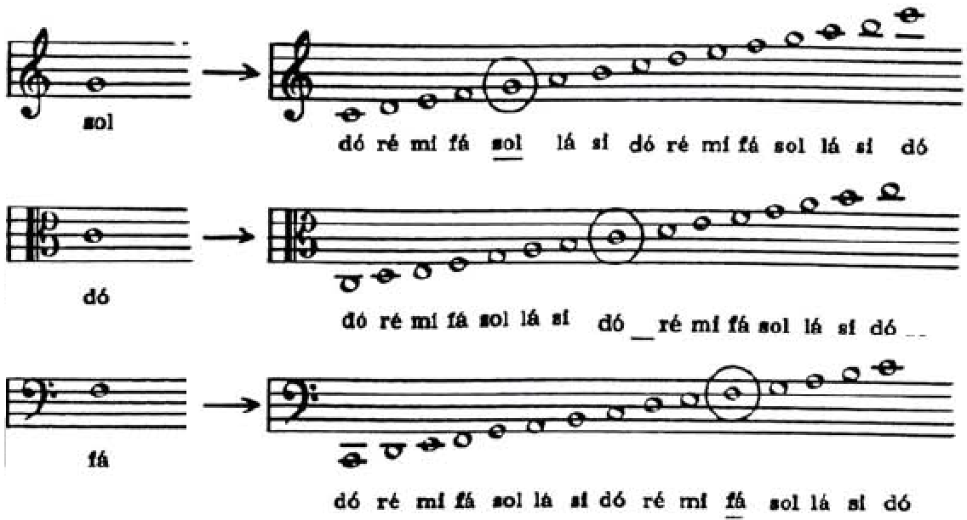
Fonte: Lacerda (1967).

TIMBRE DO SOM
Segundo Lacerda (1967, p. 1), a propriedade sonora de timbre é determinada pela qualidade do som. Lacerda (1967, p. 1) ainda afirma que esta propriedade é responsável por permitir reconhecer a origem do som. Med (1996, p. 12) caracteriza a mesma propriedade sonora como a “combinação de vibrações determinadas pela espécie do agente que as produz”. Ambos autores associam a propriedade de timbre do som com o elemento de notação musical indicação da voz ou instrumento que deve executar a música.

PROTOCOLO MIDI
O protocolo MIDI, segundo Hass (2013) é um dos principais catalizadores do avanço recente da tecnologia musical. Segundo MIDI Association (2017), o protocolo MIDI oferece a possibilidade de conectar diversos dispositivos de diferentes fabricantes, como instrumentos digitais musicais, computadores e dispositivos moveis. O protocolo em questão permite que pessoas de diversas profissões, como por exemplo músicos, produtores e educadores, possam criar, executar, aprender e compartilhar música (MIDI ASSOCIATION, 2017).
Segundo MIDI Association (2017), o protocolo MIDI proporciona, de forma eficiente, um meio de converter dados de performance musical para dados eletrônicos. Estes dados convertidos podem então ser enviados, por meio de mensagens MIDI, como instrução para um sintetizador musical executar partes musicais (MIDI ASSOCIATION, 2017).
Para permitir armazenar e transportar entre dispositivos sequencias de mensagens MIDI, em 1988, foi criado o padrão de arquivo MIDI (HASS, 2013). Isso possibilita, por exemplo, que um compositor salve sua composição musical através de um programa de notação musical em um arquivo MIDI e abra o arquivo em outro software, como um executor de mídia, de forma que as propriedades e características de sua criação sejam recuperadas através do arquivo MIDI (HASS, 2013).
Os arquivos MIDI são compostos por chunks, que são compostos por um cabeçalho seguido dos dados do chunk (MIDI ASSOCIATION, 2017). O cabeçalho dos chunks é composto por 4 caracteres, que identificam o tipo do chunk, seguido de 32 bits, que representam o tamanho dos dados do chunk (MIDI ASSOCIATION, 2017). Segundo MIDI Association (2017), o protocolo MIDI possui dois tipos de chunks, o header chunk e o track chunk. O header chunk, identificado no arquivo por MThd, possui dados gerais sobre a música, já o track chunk identificado no arquivo por MTrk, possui dados específicos de um canal MIDI, onde são registradas as mensagens MIDI, que representam os detalhes da performance musical (MIDI ASSOCIATION, 2017). Segundo MIDI Association (2017), é possível criar até 16 track chunks, que serão executados simultaneamente. Alguns exemplos de elementos que são representados dentro dos canais MIDI são timbre, duração, altura e intensidade de sons (MIDI ASSOCIATION, 2017). A Figura 7 demonstra a macroestrutura de um arquivo MIDI.
Figura 7 – Estrutura do arquivo MIDI
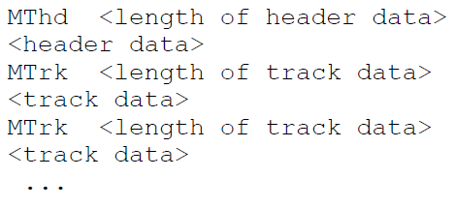
Fonte: MIDI Association (2017).

FRAMEWORK ionic
O framework Ionic possibilita que desenvolvedores que sabem desenvolver um website possam utilizar este conhecimento para desenvolver aplicativos para as plataformas mobile (IONIC FRAMEWORK, 2013). De acordo com Ionic Framework (2013) a companhia Ionic foi fundada em 2012 e, até os dias atuais, seu framework já foi utilizado por milhões de desenvolvedores para construir milhões de aplicativos para plataformas mobile.
Para utilizar o framework em questão é necessário realizar primeiro a instalação do Node.js para que então seja possível instalar o Ionic CLI e o Cordova através de linhas de comando (IONIC FRAMEWORK, 2013). Segundo Ionic Framework (2013), o Ionic CLI permite que os aplicativos Ionic sejam criados e gerenciados via linhas de comando. Já o Cordova é o componente utilizado para realizar build e deploy do aplicativo para plataformas mobile (IONIC FRAMEWORK, 2013).
Quando um aplicativo é criado no Ionic, os componentes necessários para o projeto são instalados automaticamente, bem como é configurado o Cordova para o aplicativo (IONIC FRAMEWORK, 2013). Quando o processo de criação do aplicativo se encerra, a estrutura do projeto está criada (IONIC FRAMEWORK, 2013). Nesta estrutura existem os arquivos de código fonte do aplicativo, como arquivos HyperText Markup Language (HTML) e TypeScript (TS) (IONIC FRAMEWORK, 2013).
O Ionic oferece uma vasta gama de componentes que podem ser importados nos arquivos de código fonte, como botões, listas, menus e componentes de mensagem (IONIC FRAMEWORK, 2013). O framework também fornece serviços que podem ser importados nas classes do aplicativo para gerenciar o funcionamento de componentes ou do aplicativo (IONIC FRAMEWORK, 2013). Além disto, utilizando o Ionic Native, é possível acessar recursos nativos dos dispositivos mobile, como a câmera, a geolocalização ou a vibração do dispositivo (IONIC FRAMEWORK, 2013).
Para executar o aplicativo em plataforma web, se faz necessário executar um comando via linha de comando para que o Ionic publique um servidor web, possibilitando que o aplicativo seja executado pelo browser (IONIC FRAMEWORK, 2013). Para tanto, segundo Ionic Framework (2013), o Ionic converte o código escrito em TypeScript para uma versão correspondente em JavaScript, uma vez que, de forma geral, os browsers não executam TypeScript.
Para realizar o build ou o deploy do aplicativo para as plataformas mobile se faz necessário atender alguns requisitos de acordo com a plataforma mobile que será utilizada (IONIC FRAMEWORK, 2013). Porém, após atendidos os requisitos, basta executar comandos em linha de comando para que o Cordova realize a tarefa em questão, permitindo executar o aplicativo em um dispositivo mobile (IONIC FRAMEWORK, 2013).
Referências
BARCELLOS, Lia Rejane Mendes. Musicoterapia: alguns escritos. Rio de Janeiro: Enelivros, 2004.
BRUSCIA, Kenneth, E. Definindo musicoterapia. 3. ed. Dallas: Barcelona Publishers, 2016.
CAZAGRANDA, Lucas. 2016. Aprendendo Braille: o ensino do sistema Braille com o uso do tagarela. 2016. 58 f. Trabalho de Conclusão de Curso (Bacharelado em Ciência da Computação). Centro de Ciências Exatas e Naturais, Universidade Regional de Blumenau, Blumenau.
CORRÊA, Ana Grasielle Dionísio et al. Introdução ao GenVirtual: uma interface musical com realidade aumentada para apoiar o “fazer musical” de pessoas com deficiência motora e cognitiva. Revista Brasileira de Informática na Educação, Rio de Janeiro, v. 21, n. 2, p. 118-131, 2013.
FABENI, Alan Filipe Cardozo. Tagarela: aplicativo para comunicação alternativa no IOS. 2012. 106 f. Trabalho de Conclusão de Curso (Bacharelado em Ciência da Computação). Universidade Regional de Blumenau, Blumenau.
FERREIRA, André Felipe. Tagarela: módulo jogo de letras e número. 2016. 55 f. Trabalho de Conclusão de Curso (Bacharelado em Ciência da Computação). Centro de Ciências Exatas e Naturais, Universidade Regional de Blumenau, Blumenau.
HASS, Jeffrey. Introduction to Computer Music: Volume One. 2013. Disponível em: <http://www.indiana.edu/~emusic/etext/MIDI/chapter3_MIDI.shtml>. Acesso em: 08 set. 2017.
ILARI, Beatriz Senoi; ARAÚJO, Rosane Cardoso de. Mentes em música. Curitiba: UFPR, 2010.
IONIC FRAMEWORK. The top open source framework for building amazing mobile apps. 2013. Disponível em: < https://ionicframework.com/>. Acesso em: 08 set. 2017.
LACERDA, Osvaldo. Compendio de teoria elementar da música. 3.ed. São Paulo: Ricordi Brasileira, 1967.
LIMA, Sandra Fernandes de Oliveira. Um sistema para transposição automática de sequências midi baseada em alcance vocal. 2006. 233 f. Dissertação (Mestrado em Ciências). Universidade Federal de Uberlândia, Uberlândia.
MARCO, Darlan Diego de. Tagarela: aplicativo de comunicação alternativa na plataforma Android. 2014. 93 f. Trabalho de Conclusão de Curso (Bacharelado em Ciência da Computação). Universidade Regional de Blumenau, Blumenau.
MARQUES, Elvis Merten. Tagarela 2.0: framework de comunicação alternativa, módulo de jogos. 2014. 47 f. Trabalho de Conclusão de Curso (Bacharelado em Ciência da Computação). Centro de Ciências Exatas e Naturais, Universidade Regional de Blumenau, Blumenau.
MED, Bohumil. Teoria da música. 4. ed. Brasília: Musimed, 1996.
MIDI ASSOCIATION. MIDI news, resources and press. 2017. Disponível em: <https://www.midi.org>. Acesso em: 08 set. 2017.
MONTEIRO, Raquel Sofia Carvalho. A musicoterapia em contexto escolar: perturbações do comportamento, espectro do autismo e multideficiência. 2016. 69 f. Relatório de Estágio (Mestrado em Musicoterapia). Faculdade de Ciências Humanas e Sociais, Universidade Lusíada de Lisboa, Lisboa.
PRIOLLI, Maria Luisa de Mattos. Princípios básicos da música para a juventude. 48. ed. Rio de Janeiro: Casa Oliveira de Músicas LTDA., 2006.
QUEIROZ, Gregorio Jose Pereira De. A música compõe o homem, o homem compõe a música. São Paulo: Editora Cultrix, 2000.
REETZ, Wagner Jean. Jogo de letras/números voltado para tecnologia assistiva no Android. 2013. 63 f. Trabalho de Conclusão de Curso (Bacharelado em Ciência da Computação). Universidade Regional de Blumenau, Blumenau.
SAUTNER, Guilherme. Tagarela: módulo de desenvolvimento e aquisição de linguagem para crianças autistas. 2017. 55 f. Trabalho de Conclusão de Curso (Bacharelado em Ciência da Computação). Centro de Ciências Exatas e Naturais, Universidade Regional de Blumenau, Blumenau.
WATANABE, Marli Kiyoko Fujikawa; TSUKIMOTO, Denise Rodrigues; TSUKIMOTO, Gracinda Rodrigues. Terapia ocupacional e o uso do computador como recurso terapêutico. Acta Fisiátrica, São Paulo, v. 10, n. 1, p. 17-20, 2003.
WIPPEL, André Filipe. Tagarela: integração e melhorias no aplicativo de rede de comunicação alternativa. 2015. 64 f. Trabalho de Conclusão de Curso (Bacharelado em Ciência da Computação). Centro de Ciências Exatas e Naturais, Universidade Regional de Blumenau, Blumenau.

ASSINATURAS

(Atenção: todas as folhas devem estar rubricadas)

Assinatura do(a) Aluno(a): _____________________________________________________

Assinatura do(a) Orientador(a): _________________________________________________

Assinatura do(a) Coorientador(a) (se houver): ______________________________________

Observações do orientador em relação a itens não atendidos do pré-projeto (se houver):

FORMULÁRIO DE avaliação – PROFESSOR TCC I
Acadêmico(a):
Avaliador(a):
ASPECTOS AVALIADOS¹ |  | Atende | atende parcialmente | não atende
ASPECTOS TÉCNICOS | - INTRODUÇÃO  O tema de pesquisa está devidamente contextualizado/delimitado?
ASPECTOS TÉCNICOS | O problema está claramente formulado?
ASPECTOS TÉCNICOS | - OBJETIVOS  O objetivo principal está claramente definido e é passível de ser alcançado?
ASPECTOS TÉCNICOS | Os objetivos específicos são coerentes com o objetivo principal?
ASPECTOS TÉCNICOS | - TRABALHOS CORRELATOS  São apresentados trabalhos correlatos, bem como descritas as principais funcionalidades e os pontos fortes e fracos?
ASPECTOS TÉCNICOS | - JUSTIFICATIVA  Foi apresentado e discutido um quadro relacionando os trabalhos correlatos e suas principais funcionalidades com a proposta apresentada?
ASPECTOS TÉCNICOS | São apresentados argumentos científicos, técnicos ou metodológicos que justificam a proposta?
ASPECTOS TÉCNICOS | São apresentadas as contribuições teóricas, práticas ou sociais que justificam a proposta?
ASPECTOS TÉCNICOS | - REQUISITOS PRINCIPAIS DO PROBLEMA A SER TRABALHADO  Os requisitos funcionais e não funcionais foram claramente descritos?
ASPECTOS TÉCNICOS | - METODOLOGIA  Foram relacionadas todas as etapas necessárias para o desenvolvimento do TCC?
ASPECTOS TÉCNICOS | Os métodos, recursos e o cronograma estão devidamente apresentados e são compatíveis com a metodologia proposta?
ASPECTOS TÉCNICOS | - REVISÃO BIBLIOGRÁFICA (atenção para a diferença de conteúdo entre projeto e pré-projeto)  Os assuntos apresentados são suficientes e têm relação com o tema do TCC?
ASPECTOS TÉCNICOS | As referências contemplam adequadamente os assuntos abordados (são indicadas obras atualizadas e as mais importantes da área)?
ASPECTOS METODOLÓGICOS | - LINGUAGEM USADA (redação)  O texto completo é coerente e redigido corretamente em língua portuguesa, usando linguagem formal/científica?
ASPECTOS METODOLÓGICOS | A exposição do assunto é ordenada (as ideias estão bem encadeadas e a linguagem utilizada é clara)?
ASPECTOS METODOLÓGICOS | - ORGANIZAÇÃO E APRESENTAÇÃO GRÁFICA DO TEXTO  A organização e apresentação dos capítulos, seções, subseções e parágrafos estão de acordo com o modelo estabelecido?
ASPECTOS METODOLÓGICOS | - ILUSTRAÇÕES (figuras, quadros, tabelas)  As ilustrações são legíveis e obedecem às normas da ABNT?
ASPECTOS METODOLÓGICOS | - REFERÊNCIAS E CITAÇÕES  As referências obedecem às normas da ABNT?
ASPECTOS METODOLÓGICOS | As citações obedecem às normas da ABNT?
ASPECTOS METODOLÓGICOS | Todos os documentos citados foram referenciados e vice-versa, isto é, as citações e referências são consistentes?

PARECER – PROFESSOR DE TCC I ou COORDENADOR DE TCC
(preencher apenas no projeto):
O projeto de TCC será reprovado se:
- qualquer um dos itens tiver resposta NÃO ATENDE;
- pelo menos 4 (quatro) itens dos ASPECTOS TÉCNICOS tiverem resposta ATENDE PARCIALMENTE; ou
- pelo menos 4 (quatro) itens dos ASPECTOS METODOLÓGICOS tiverem resposta ATENDE PARCIALMENTE.
PARECER: | ( ) APROVADO | ( ) REPROVADO
Assinatura: Data:
FORMULÁRIO DE avaliação – PROFESSOR AVALIADOR
Acadêmico(a):
Avaliador(a):
ASPECTOS AVALIADOS¹ |  | atende | atende parcialmente | não atende
ASPECTOS TÉCNICOS | - INTRODUÇÃO  O tema de pesquisa está devidamente contextualizado/delimitado?
ASPECTOS TÉCNICOS | O problema está claramente formulado?
ASPECTOS TÉCNICOS | - OBJETIVOS  O objetivo principal está claramente definido e é passível de ser alcançado?
ASPECTOS TÉCNICOS | Os objetivos específicos são coerentes com o objetivo principal?
ASPECTOS TÉCNICOS | - TRABALHOS CORRELATOS  São apresentados trabalhos correlatos, bem como descritas as principais funcionalidades e os pontos fortes e fracos?
ASPECTOS TÉCNICOS | - JUSTIFICATIVA  Foi apresentado e discutido um quadro relacionando os trabalhos correlatos e suas principais funcionalidades com a proposta apresentada?
ASPECTOS TÉCNICOS | São apresentados argumentos científicos, técnicos ou metodológicos que justificam a proposta?
ASPECTOS TÉCNICOS | São apresentadas as contribuições teóricas, práticas ou sociais que justificam a proposta?
ASPECTOS TÉCNICOS | - REQUISITOS PRINCIPAIS DO PROBLEMA A SER TRABALHADO  Os requisitos funcionais e não funcionais foram claramente descritos?
ASPECTOS TÉCNICOS | - METODOLOGIA  Foram relacionadas todas as etapas necessárias para o desenvolvimento do TCC?
ASPECTOS TÉCNICOS | Os métodos, recursos e o cronograma estão devidamente apresentados e são compatíveis com a metodologia proposta?
ASPECTOS TÉCNICOS | - REVISÃO BIBLIOGRÁFICA (atenção para a diferença de conteúdo entre projeto e pré-projeto)  Os assuntos apresentados são suficientes e têm relação com o tema do TCC?
ASPECTOS TÉCNICOS | As referências contemplam adequadamente os assuntos abordados (são indicadas obras atualizadas e as mais importantes da área)?
ASPECTOS METODOLÓGICOS | - LINGUAGEM USADA (redação)  O texto completo é coerente e redigido corretamente em língua portuguesa, usando linguagem formal/científica?
ASPECTOS METODOLÓGICOS | A exposição do assunto é ordenada (as ideias estão bem encadeadas e a linguagem utilizada é clara)?

PARECER – PROFESSOR AVALIADOR:
(preencher apenas no projeto)
O projeto de TCC ser deverá ser revisado, isto é, necessita de complementação, se:
- qualquer um dos itens tiver resposta NÃO ATENDE;
- pelo menos 5 (cinco) tiverem resposta ATENDE PARCIALMENTE.
PARECER: | ( ) APROVADO | ( ) REPROVADO

Assinatura: Data:

